Администрация города Перми
Планово-экономический департамент

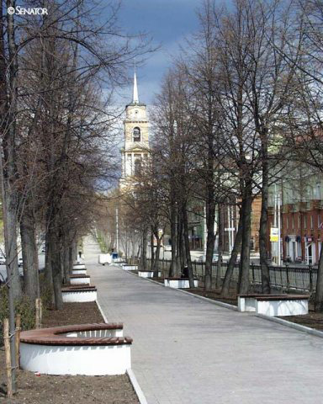

КРАТКИЕ ИТОГИ

СОЦИАЛЬНО-ЭКОНОМИЧЕСКОГО
РАЗВИТИЯ города ПЕРМИ

ЯНВАРЬ-АПРЕЛЬ
2012 года

Пермь - 2012
.

Основные итоги социально-экономического развития города Перми
за январь-апрель 2012 года

Наименование показателя | Январь-апрель 2012 г. | в % к январю-апрелю 2011 г.
Численность постоянного населения на 01.01.2011, чел. | 1 000 679,0 | 100,9 | 
Оборот крупных и средних организаций, млн. руб. | 300 525,5 | 109,8 | 
Объем отгруженной продукции собственного производства, выполненных работ и услуг, млн. руб. | 210 103,2 | 111,5 | 
Ввод в действие общей площади жилых домов, кв. м | 48 671,0 | 113,5 | 
Грузооборот, млн. т-км | 106,7 | 138,0 | 
Оборот розничной торговли, млн. руб. | 87 108,6 | 102,6 | 
Индекс потребительских цен на все товары и платные услуги, апрель к декабрю предыдущего года | 102,2 | -
Численность работающих на крупных и средних предприятиях, чел.*** | 315 737,0 | 99,3 | 
Численность зарегистрированных безработных на конец отчетного периода, чел. | 4 363,0 | 84,2 | 
Среднемесячная заработная плата работников крупных и средних предприятий города, руб.*** | 26 127,3 | 114,2 | 
Уровень зарегистрированных преступлений на 10 тыс. населения, единиц | 75,6 | 90,6 | 
* в сопоставимых ценах
** в % к декабрю 2011 г.
*** за январь-март 2012 г.

ЭКОНОМИЧЕСКАЯ АКТИВНОСТЬ

Основные показатели | Оборот крупных и средних организаций (по ОКВЭД), млн. руб. |  |  | Объем отгруженной продукции собственного производства, выполненных работ и услуг, млн. руб.
Основные показатели | Январь-апрель 2012 г. | в % к январю-апрелю 2011 г. |  | Январь-апрель 2012 г. | в % к январю-апрелю 2011 г.
Всего | 300 525,5 | 109,8 |  | 210 103,2 | 111,5 | 
в том числе:
Добыча полезных ископаемых | 3 624,7 | 171,1 |  | 3 539,2 | 182,0 | 
Обрабатывающие производства | 158 739,2 | 113,1 |  | 153 037,0 | 113,7 | 
из них:
производство пищевых продуктов | 6 265,2 | 108,0 |  | 5 816,1 | 109,5 | 
обработка древесины | 310,0 | 107,2 |  | 238,6 | 95,1 | 
целлюлозно-бумажное производство, полиграфия | 5 842,5 | 124,6 |  | 5 906,5 | 124,1 | 
производство кокса и нефтепродуктов | - | 111,5 |  | - | 111,4 | 
химическое производство | 13 132,3 | 113,4 |  | 11 707,0 | 119,8 | 
производство резиновых и пластмассовых изделий | 615,5 | 123,5 |  | 620,6 | 138,2 | 
производство неметаллических минеральных продуктов | 1 322,2 | 132,7 |  | 1 284,7 | 127,6 | 
металлургическое производство | 4 194,7 | 112,1 |  | 4 505,0 | 137,4 | 
производство машин и оборудования | 9 519,9 | 113,7 |  | 9 250,7 | 103,9 | 
производство электрооборудования | 9 412,9 | 101,7 |  | 8 412,6 | 101,4 | 
производство транспортных средств | 6 577,1 | 105,9 |  | 6 302,0 | 111,5 | 
Производство и распределение электроэнергии, газа и воды | 38 268,3 | 94,5 |  | 19 293,9 | 96,5 | 
Строительство | 2 994,7 | 111,6 |  | 3 385,0 | 102,7 | 
Оптовая и розничная торговля, ремонт автотранспортных средств | 70 726,2 | 111,4 |  | 1 730,7 | 142,4 | 
Гостиницы и рестораны | 447,2 | 96,7 |  | 602,8 | 99,8 | 
Транспорт и связь | 17 300,6 | 102,3 |  | 16 640,3 | 95,9 | 
Операции с недвижимым имуществом | 5 331,1 | 120,5 |  | 8 218,7 | 131,4 | 
Госуправление, военная безопасность, социальное обеспечение | 136,5 | 100,6 |  | 133,9 | 101,3 | 
Образование | 1 588,5 | 115,0 |  | 1 338,6 | 111,1 | 
Здравоохранение и социальные услуги | 677,6 | 108,9 |  | 730,0 | 109,8 | 
Прочие коммунальные, социальные и персональные услуги | 688,2 | 119,9 |  | 1 420,2 | 127,6 | 

Динамика оборота крупных и средних организаций

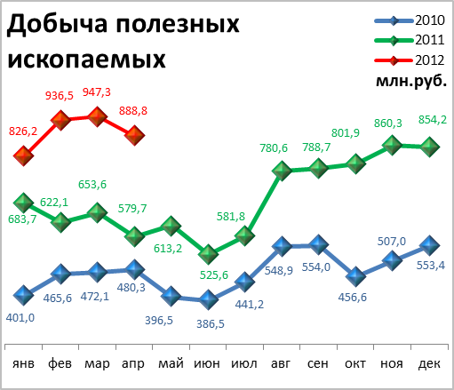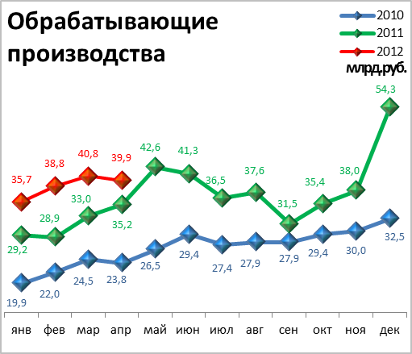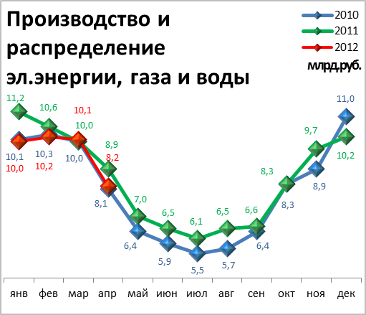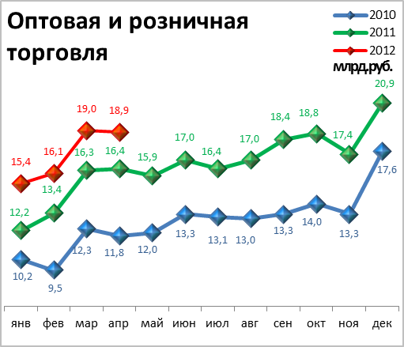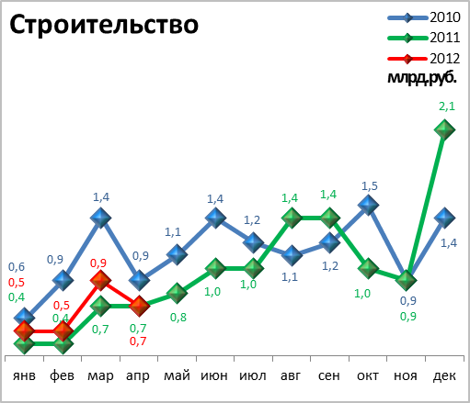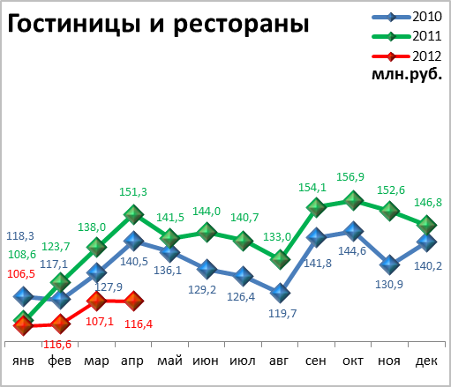

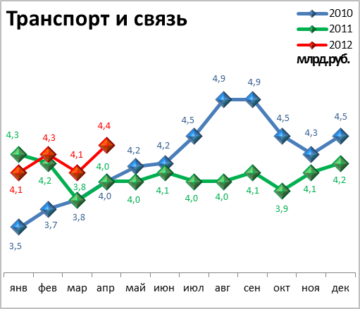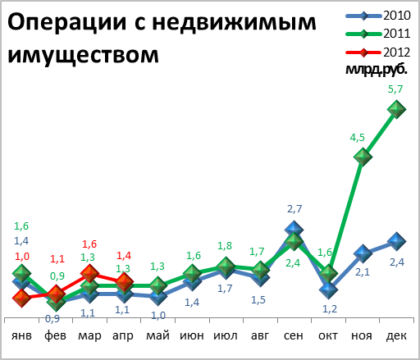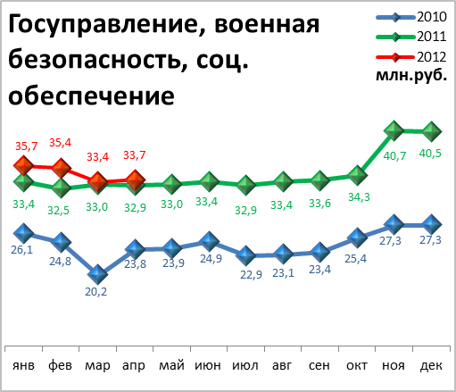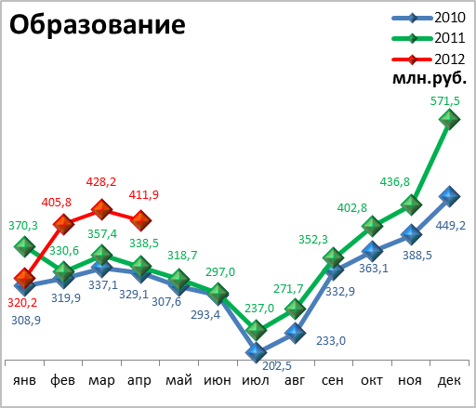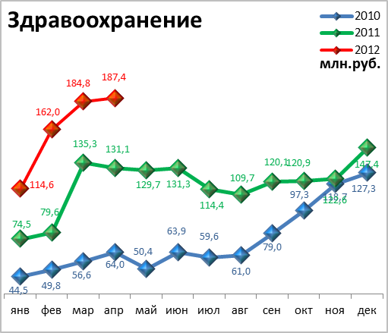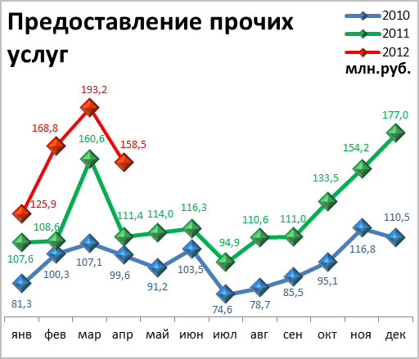

Динамика объема отгруженной продукции собственного производства, выполненных работ и услуг

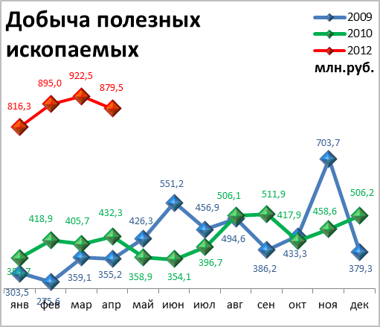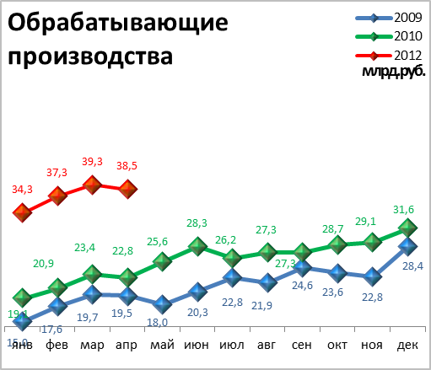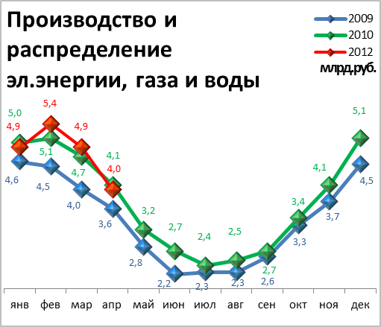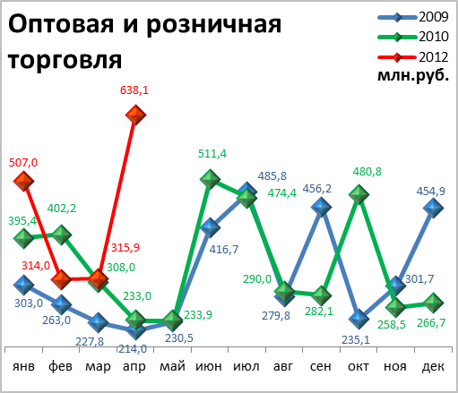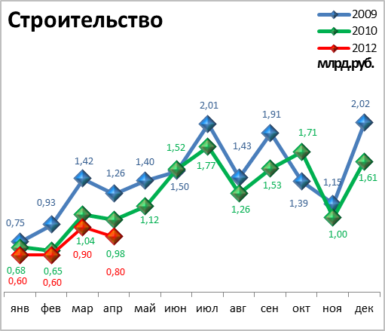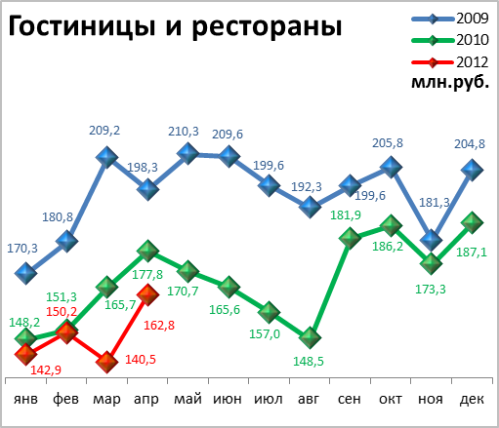

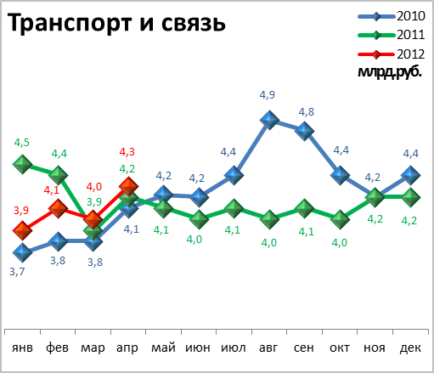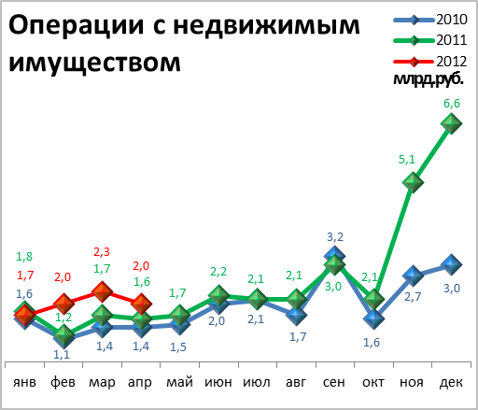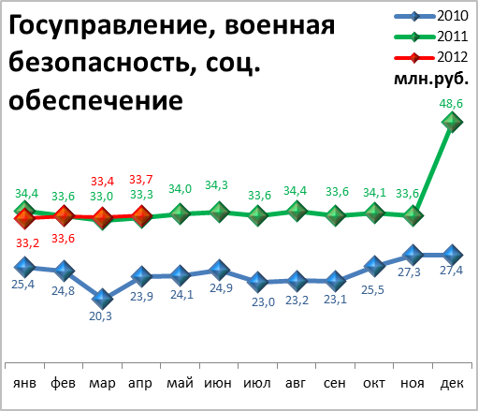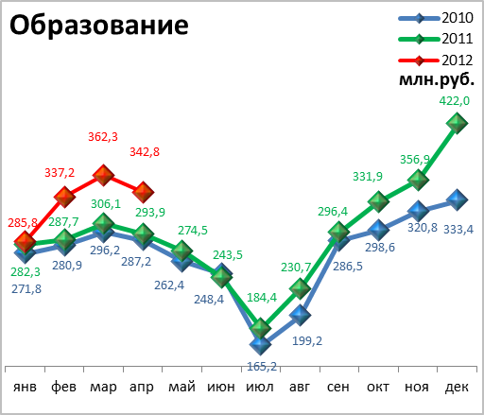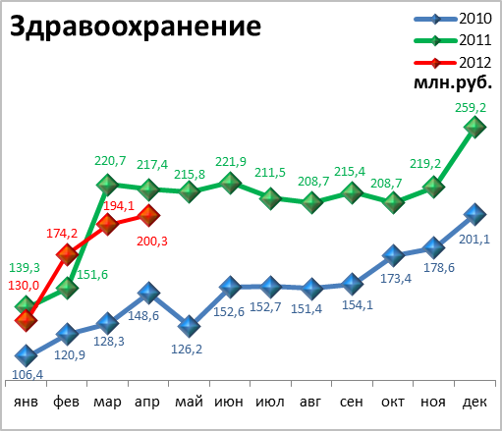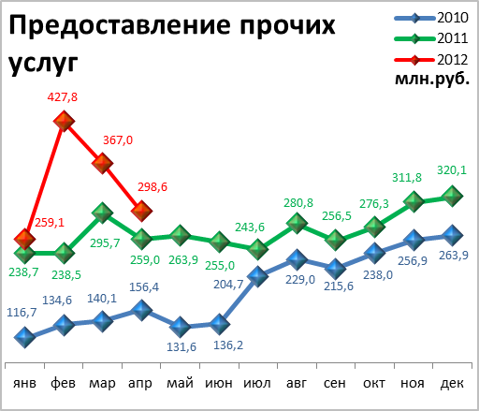

СТРОИТЕЛЬСТВО

Произведено работ по договорам строительного подряда силами

организаций всех форм собственности

Наименование показателя | Январь-апрель 2012 г. | в % к январю-апрелю 2011 г.
Наименование показателя | млн. руб.
Всего по городу Перми | 3 385,0 | 99,2 | 
в том числе по районам:
Дзержинский | 425,9 | 53,3 | 
Индустриальный | 675,3 | 125,8 | 
Кировский | К | 105,6 | 
Ленинский | 375,8 | 88,4 | 
Мотовилихинский | 294,8 | в 2,9р. | 
Орджоникидзевский | К | 33,7 | 
Свердловский | 1 571,1 | 107.8 | 

Ввод в действие общей площади жилых домов

Наименование показателя | Январь-апрель 2012 г. | в % к январю-апрелю 2011 г.
Наименование показателя | кв.м
Всего по городу Перми | 48 671 | 113,5 | 

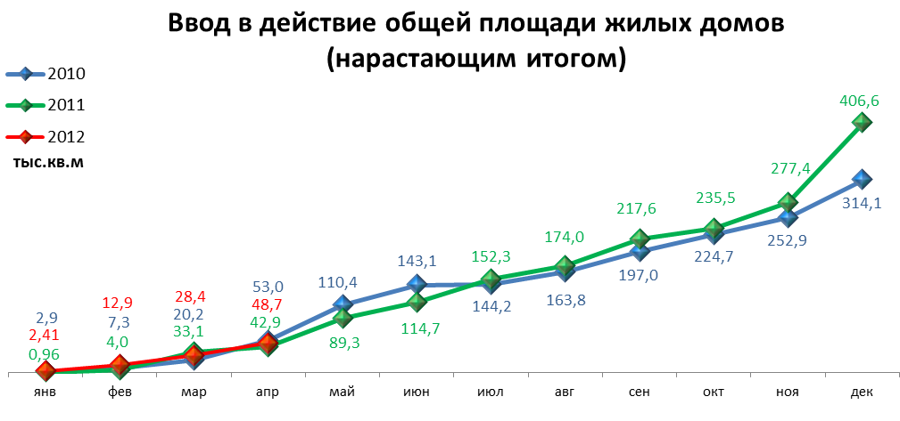

ТРАНСПОРТ

Основные показатели работы автотранспорта

Наименование показателя | Январь-апрель 2012 г. | в % к январю-апрелю 2011 г.
Перевезено грузов, тыс. т | 230,90 | 90,6 | 
Грузооборот, тыс. т-км | 106 733,40 | 138 | 
Перевезено пассажиров, млн. чел. | 91,70 | 91,2 | 
Пассажирооборот, млн. пасс-км | 1 380,30 | 94,8 | 

ПОТРЕБИТЕЛЬСКИЙ РЫНОК ТОВАРОВ И УСЛУГ

Основные показатели | Январь-апрель 2012 г. | в % к январю-апрелю 2011 г.
Основные показатели | Январь-апрель 2012 г. | (в сопоставимых ценах)
Оборот розничной торговли в действующих ценах, всего, млн. руб. | 87108,6 | 102,6 | 
в том числе:
оборот торгующих организаций | 80333,3 | 103,7 | 
оборот вещевых, смешанных и продовольственных рынков | 6775,3 | 91,3 | 
Из общего оборота розничной торговли:
оборот продовольственных товаров | 39360,4 | 100,7 | 
оборот непродовольственных товаров | 47748,2 | 104,1 | 
Индекс потребительских цен, апрель к декабрю предыдущего года, % | 102,2 | -

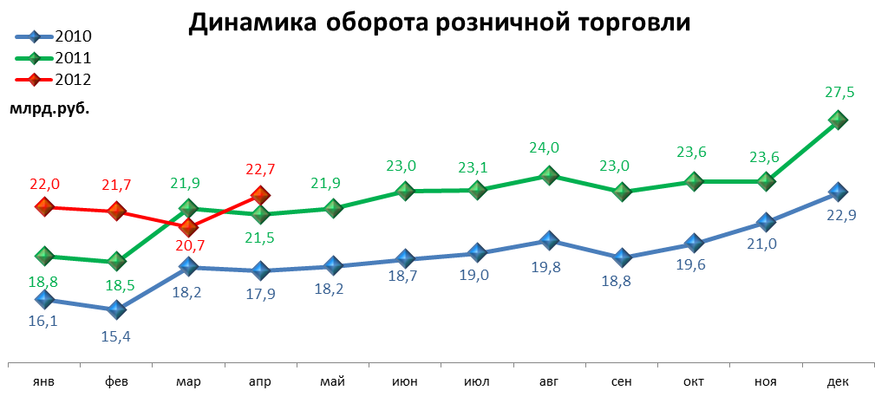

ФИНАНСЫ

Финансовые результаты деятельности организаций г. Перми

Основные показатели | Январь-март 2012 г. | в % к январю-марту 2011 г.
Основные показатели | тыс.руб.
Всего | 30 972 | 118,8 | 
из них:
Добыча полезных ископаемых | 16 869 | 133,1 | 
Обрабатывающие производства | 9 384 | 90,3 | 
из них:
производство пищевых продуктов | 293 | 161 | 
обработка древесины | 20 | -
целлюлозно-бумажное производство, полиграфия | 0 | -
химическое производство | 1 889 | 122 | 
производство резиновых и пластмассовых изделий | 23 | 74 | 
производство неметаллических минеральных продуктов | -23 | -
металлургическое производство | -117 | -
производство машин и оборудования (без производства оружия и боеприпасов) | 225 | 65 | 
производство электрооборудования | 451 | 64 | 
производство транспортных средств | -573 | -
Производство и распределение электроэнергии, газа и воды | 1 537 | в 11,7р. | 
Строительство | 124 | -
Оптовая и розничная торговля | 1 510 | в 2,5р. | 
Гостиницы и рестораны | 18 | в 2,1р. | 
Транспорт и связь | 1 372 | 139 | 
Финансовая деятельность | -10 | -
Операции с недвижимым имуществом | 144 | 11 | 
Госуправление, военная безопасность, социальное обеспечение | 4 | 39 | 
Образование | -5 | -
Здравоохранение и социальные услуги | -2 | -
Предоставление прочих услуг | 28 | в 3,4р. | 

РЫНОК ТРУДА и БЕЗРАБОТИЦА

Основные показатели | Январь-март 2012г. | в % к январю-марту 2011г.
Численность работающих на крупных и средних предприятиях – всего, чел. | 315 737 | 99,3 | 
в том числе по отраслям:
Добыча полезных ископаемых | 2 210 | 113,4 | 
Обрабатывающие производства | 90 510 | 100,6 | 
Производство и распределение электроэнергии, газа и воды | 11 321 | 97,1 | 
Строительство | 11 812 | 98,2 | 
Оптовая и розничная торговля | 19 770 | 116,8 | 
Гостиницы и рестораны | 2 144 | 78,7 | 
Транспорт и связь | 28 314 | 96,6 | 
Финансовая деятельность | 14 801 | 109,3 | 
Операции с недвижимым имуществом | 25 659 | 102,9 | 
Госуправление, военная безопасность, социальное обеспечение | 31 132 | 93,7 | 
Образование | 37 533 | 92,9 | 
Здравоохранение и социальные услуги | 31 848 | 98 | 
Предоставление прочих услуг | 8 304 | 98,2 | 

 | Декабрь 2011г. | Январь 2012г. | Апрель 2012 г. | Апрель 2012 г.
 |  |  |  | в % к декабрю 2010г.
Численность граждан, обратившихся за содействием в поиске подходящей работы, на конец отчетного периода | 5 532 | 5 913 | 4 771 | 86,2 | 
из них:
незанятые граждане | 5 524 | 5 907 | 4 763 | 86,2 | 
Численность безработных граждан, на конец отчетного периода | 5 183 | 5 145 | 4 363 | 84,2 | 
в том числе получают пособие по безработице | 4 880 | 4 962 | 4 256 | 87,2 | 
Численность граждан, принимавших участие в оплачиваемых общественных работах | 65 | 1 | 144 | 221,5 | 
из них безработные граждане | 65 | 1 | 144 | 221,5 | 
Заявленная работодателями потребность в работниках на конец отчетного периода | 20 344 | 25 573 | 21 410 | 105,2 | 
из них:
по рабочим профессиям | 17 226 | 22 214 | 17 035 | 98,9 | 
с оплатой труда выше прожиточного минимума | 16 326 | 20 602 | 17 054 | 104,5 | 
Число граждан, нашедших работу (доходное занятие) | 667 | 364 | 643 | 96,4 | 
из них безработные граждане | 499 | 286 | 461 | 92,4 | 

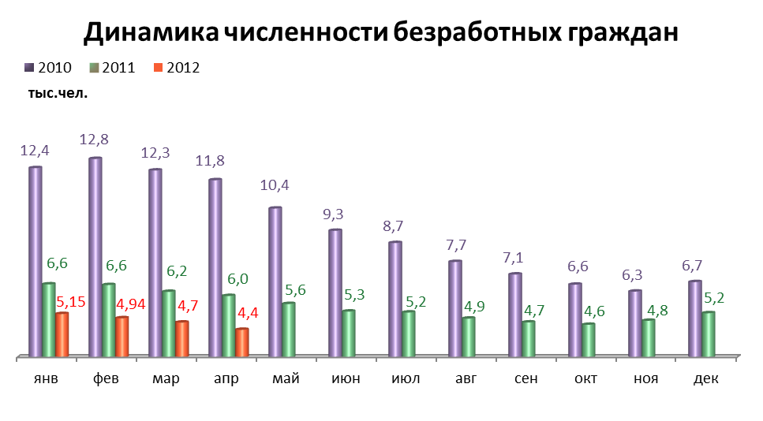

МАТЕРИАЛЬНОЕ ПОЛОЖЕНИЕ НАСЕЛЕНИЯ

Основные показатели | Январь-март 2012г. | в % к январю-марту 2011г.
Среднемесячная заработная плата работников крупных и средних предприятий города - всего, руб.: | 26127,3 | 114,2 | 
в т.ч. по отраслям:
Добыча полезных ископаемых | 41162,1 | 107,1 | 
Обрабатывающие производства | 26838,3 | 111 | 
Производство и распределение электроэнергии, газа и воды | 29527,2 | 106,2 | 
Строительство | 25530,4 | 120,6 | 
Оптовая и розничная торговля, ремонт автотранспортных средств | 21635,3 | 103,5 | 
Гостиницы и рестораны | 15945,9 | 117,3 | 
Транспорт и связь | 26056,1 | 106,3 | 
Финансовая деятельность | 41914,5 | 107,5 | 
Операции с недвижимым имуществом | 31744,8 | 111,8 | 
Госуправление, военная безопасность, социальное обеспечение | 29446,4 | 127,9 | 
Образование | 18405,3 | 124,5 | 
Здравоохранение и социальные услуги | 17572,8 | 120,2 | 
Предоставление прочих услуг | 20883,9 | 117 | 

ДЕМОГРАФИЯ

Наименование показателя | Январь-март 2012г. | в % к январю-март  2011 г.
Родившихся - всего, чел. | 3 341 | 111,1 | 
в расчете на 1000 населения | 13,4 | 108,9 | 
Умерших - всего, чел. | 3 120 | 95,2 | 
в расчете на 1000 населения | 12,5 | 93,3 | 
Умерших детей до 1 года - всего, чел. | 20 | 100,0 | 
в расчете на 1000 родившихся | 6,2 | 98,4 | 
Естественная убыль, чел. | 221 | -81,3 | 
в расчете на 1000 населения | 0,9 | -81,8 | 
Число браков, ед. | 1 301 | 91,3 | 
Число разводов, ед. | 1 020 | 99,0 | 
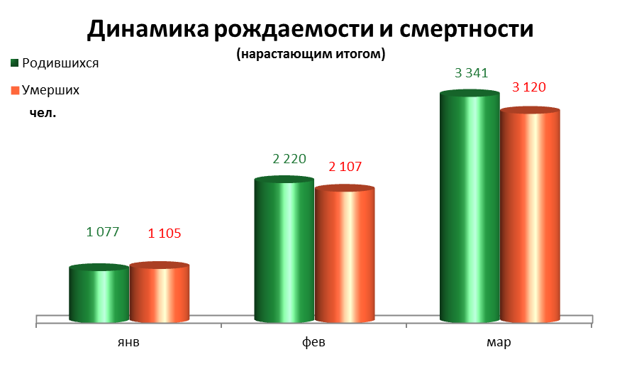
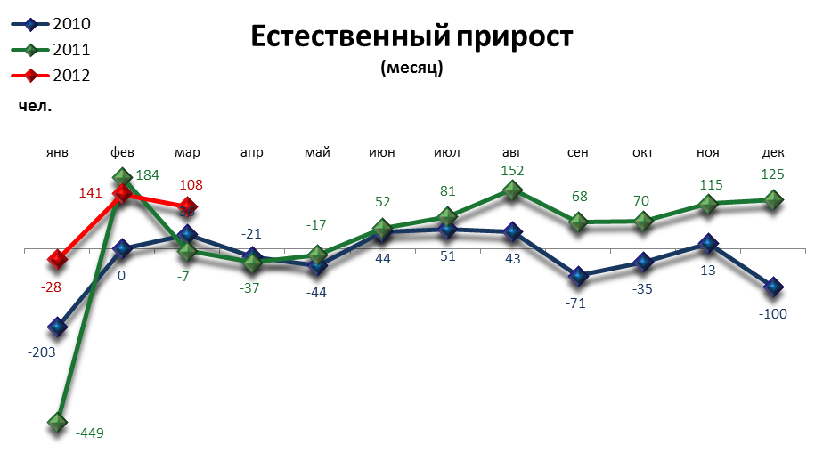

ПРЕСТУПНОСТЬ

Основные показатели | Январь-апрель 2012 г. | в % к январю-апрелю 2011 г.
Зарегистрировано преступлений, всего случаев | 7 567 | 91,5 | 
из них:
умышленные убийства | 29 | 65,9 | 
изнасилования | 9 | в 4,5р. | 
кражи | 3 468 | 88,6 | 
в т.ч. транспортных средств | 105 | в 2,0р. | 
грабежи | 549 | 81,8 | 
разбои | 70 | 79,5 | 
мошенничество | 772 | 112,4 | 
хулиганство | 18 | 72 | 
наркобизнес | 448 | 140 | 
Уровень преступности на 10 тыс. жителей | 75,6 | 90,6 | 
Раскрываемость преступлений, % | 49,4 | 99,4 | 

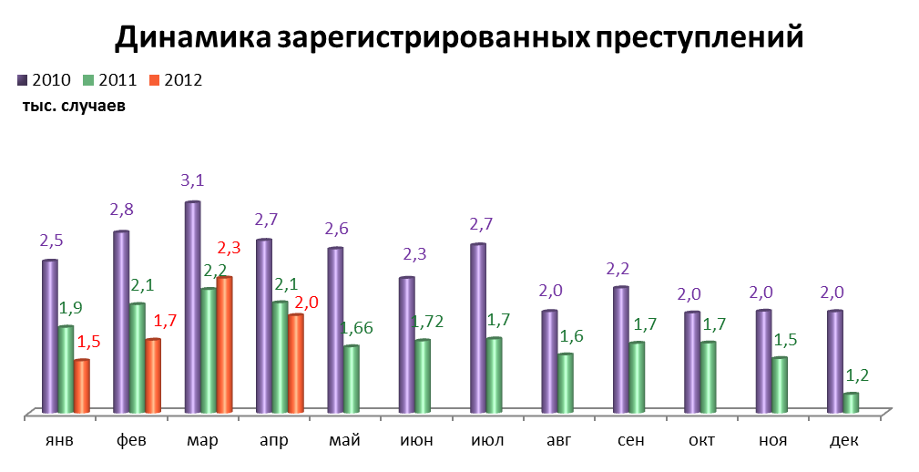

СРАВНИТЕЛЬНЫЙ АНАЛИЗ
СОЦИАЛЬНО-ЭКОНОМИЧЕСКОГО РАЗВИТИЯ
РОССИЙСКОЙ ФЕДЕРАЦИИ, ПЕРМСКОГО КРАЯ И ГОРОДА ПЕРМИ

Динамика объема работ, выполненных по виду деятельности «Строительство»

 | Российская Федерация |  | Пермский край |  | Пермь
 | Млрд. рублей | в % к соответствующему периоду предыдущего года | Млн. руб. | в % к соответствующему периоду предыдущего года | Млн. руб. | в % к соответствующему периоду предыдущего года
Январь | 234,7 | 111,7 | 2 409,8 | 68,9 | 589,7 | 70,7
Февраль | 240,4 | 106,8 | 2 665,1 | 81,8 | 617,6 | 110,0
Март | 318,8 | 99,3 | 3 769,8 | 73,3 | 876,5 | 93,8
Апрель | 365,2 | 103,8 | 3 687,3 | 83,4 | 844,1 | 87,3

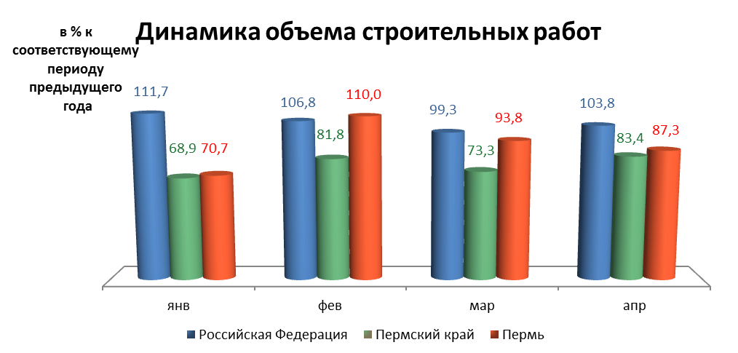

Динамика ввода в действие жилых домов

 | Российская Федерация |  | Пермский край |  | Пермь
 | Млн. кв. м общей площади | в % к соответствующему периоду предыдущего года | Тыс. кв. м общей площади | в % к соответствующему периоду предыдущего года | Тыс. кв. м общей площади | в % к соответствующему периоду предыдущего года
Январь | 3,1 | 121,5 | 15,4 | 69,3 | 2,41 | 250,0
Февраль | 2,8 | 105,0 | 25,1 | 115,7 | 10,40 | 340,0
Март | 3,9 | 96,0 | 45,1 | 76,1 | 15,64 | 53,8
Апрель | 2,9 | 94,4 | 35,1 | 131,6 | 20,23 | 210,0

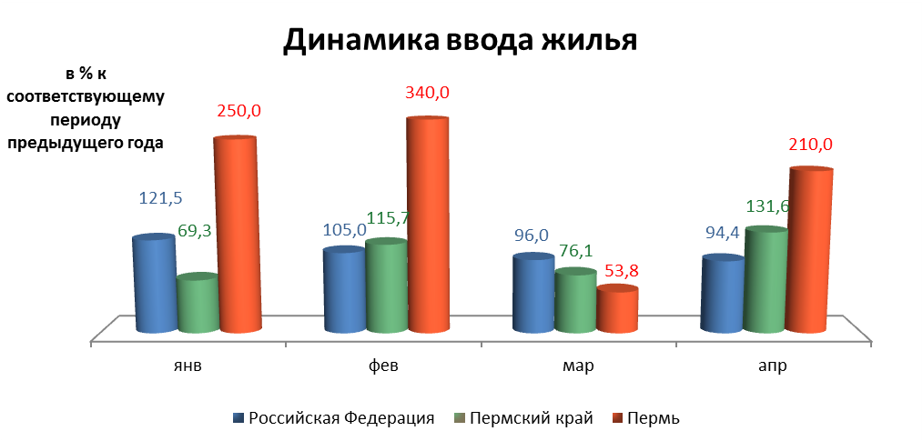

Динамика оборота розничной торговли

 | Российская Федерация |  | Пермский край |  | Пермь
 | Млрд. рублей | в % к соответствующему периоду предыдущего года | Млн. рублей | в % к соответствующему периоду предыдущего года | Млн. рублей | в % к соответствующему периоду предыдущего года
Январь | 1 519,6 | 107,3 | 29 699,7 | 107,9 | 21 999,9 | 116,8
Февраль | 1 515,2 | 107,8 | 29 577,0 | 110,5 | 21 701,5 | 117,4
Март | 1 631,3 | 107,3 | 31 810,5 | 107,8 | 20 674,5 | 94,5
Апрель | 1 639,7 | 106,4 | 32 058,7 | 104,6 | 22 732,7 | 105,6

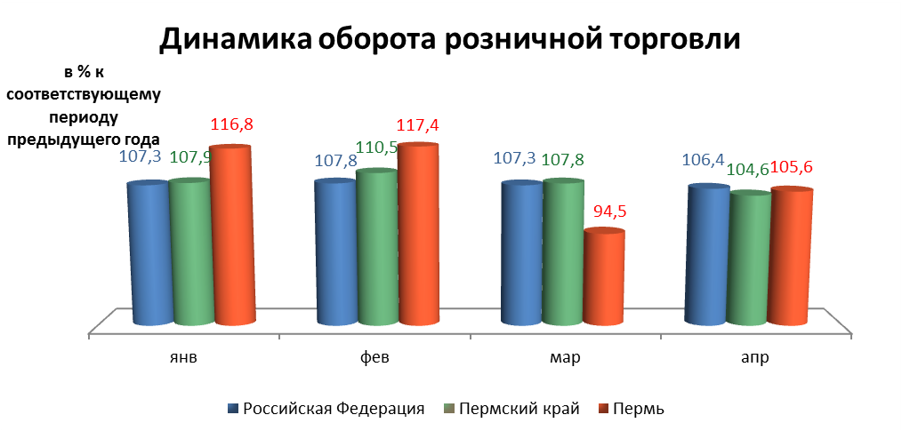

Индексы потребительских цен и тарифов на товары и услуги

 | Российская Федерация |  | Пермский край
 | к предыдущему периоду | к декабрю предыдущего года | к предыдущему периоду | к декабрю предыдущего года
Январь | 100,5 | 100,5 | 100,7 | 100,7
Февраль | 100,4 | 100,9 | 100,3 | 101,0
Март | 100,6 | 101,5 | 100,8 | 101,8
Апрель | 100,3 | 101,8 | 100,4 | 102,2

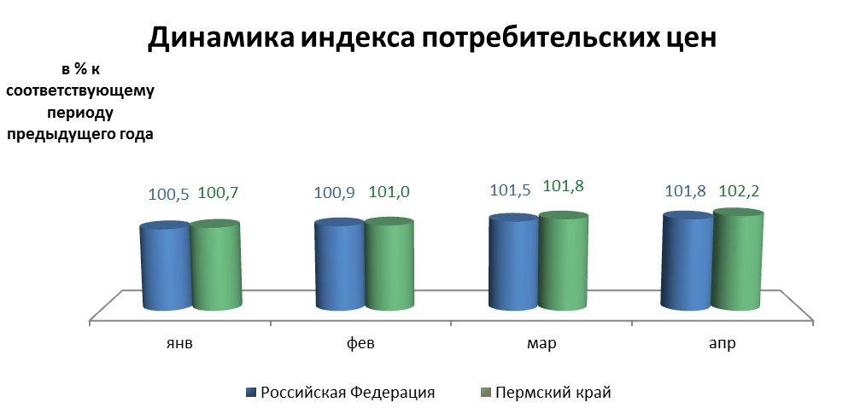

Среднемесячная номинальная начисленная заработная плата

 | Российская Федерация |  | Пермский край |  | Пермь
 | руб. | в % к соответствующему периоду предыдущего года | руб. | в % к соответствующему периоду предыдущего года | руб. | в % к соответствующему периоду предыдущего года
Январь | 23 746,0 | 115,1 | 19 419,6 | 114,5 | 25 648,6 | 112,5
Февраль | 24 036,0 | 116,3 | 18 819,6 | 113,9 | 25 409,3 | 116,5
Март | 25 487,0 | 113,0 | 20 239,8 | 112,3 | 27 242,3 | 113,2

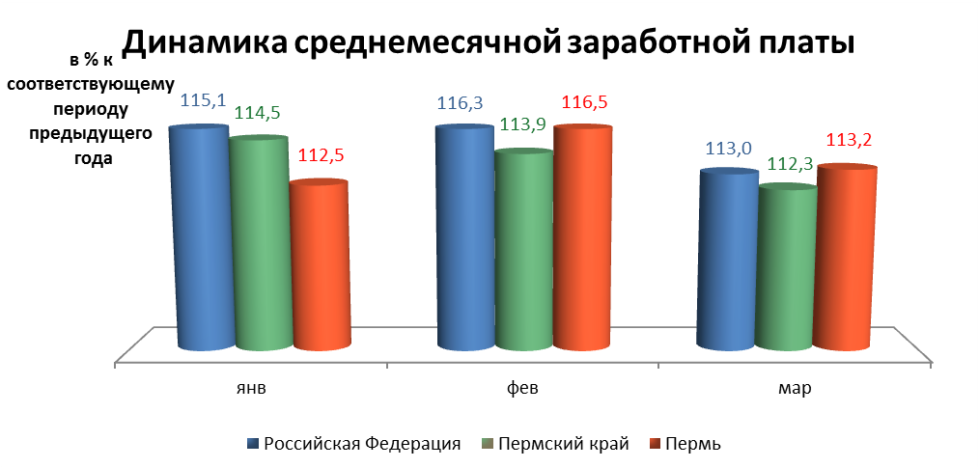

Динамика численности безработных

 | Российская Федерация |  | Пермский край |  | Пермь
 | тыс. человек | в % к предыдущему месяцу | человек | в % к предыдущему месяцу | человек | в % к предыдущему месяцу
Январь | 1 298,0 | 100,9 | 27 484,0 | 77,1 | 5 145,0 | 99,3
Февраль | 1 331,0 | 102,6 | 28 266,0 | 76,4 | 4 935,0 | 95,2
Март | 1 313,0 | 98,7 | 27 953,0 | 78,4 | 4 723,0 | 91,1
Апрель | 1 254,0 | 95,5 | 25 963,0 | 76,9 | 4 363,0 | 84,2

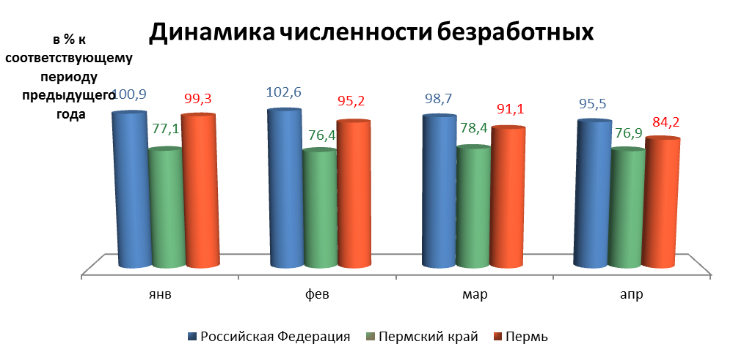

При подготовке Кратких итогов социально-экономического развития города Перми за январь-апрель 2012 года использовались данные Территориального органа Федеральной службы государственной статистики по Пермскому краю, ГУ Центр занятости населения города Перми Пермского края и информация, представленная функциональными органами администрации города Перми.

Ответственный исполнитель:
отдел анализа и прогнозирования
Планово-экономического департамента администрации города Перми
Аксенова Татьяна Леонидовна
212 19 97

